Инструкције за плаћање

I У случају креирања и потписивања (достављања) захтева до истека Законом прописаног рока, инструкције у вези са плаћањем основне накнаде (позив на број, износ накнаде, рачун на који се накнада уплаћује) биће приказане у Посебном информационом систему Агенције (ПИС ФИ Агенције) преко линка „Статус наплате захтева/Инструкције за плаћање“ (слика 1. и слика 2.).
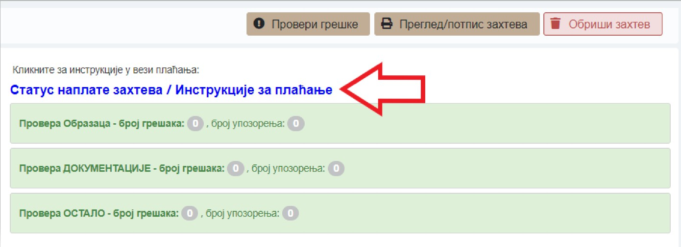
Слика 1. Приступ из креираног захтева
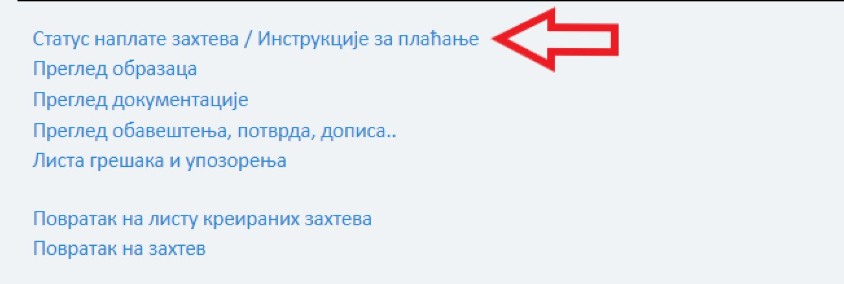
Слика 2. Приступ из Прегледа захтева

Плаћање накнаде је могуће извршити на следеће начине:
- Visa, MasterCard или DinaCard платном картицом, применом посебне апликације Агенције (слика 3.). У случају оваквог вида плаћања, накнада за обраду и објављивање извештаја, односно документације се аутоматски повезује са предметом и није потребно достављати доказ о уплати накнаде у делу Документација;
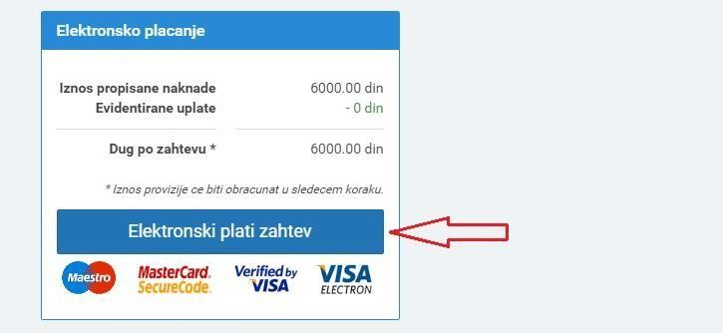
Слика 3.

- путем налога за уплату или налога за пренос (Налог за плаћање), у пошти, банци, е-банкинг и сл. , када је потребно поступити у складу са инструкцијама у вези са плаћањем (унети исправан позив на број, прописани износ накнаде и уплатни рачун) како би се уплата брзо повезала са захтевом пре његовог потписивања и достављања од стране законског заступника (слика 4.); у супротном, ако уплата није идентификована до момента потписивања захтева, потребно је приложити доказ о уплати накнаде у ПИС ФИ Агенције у делу „Документација“, како би било могуће доставити захтев.
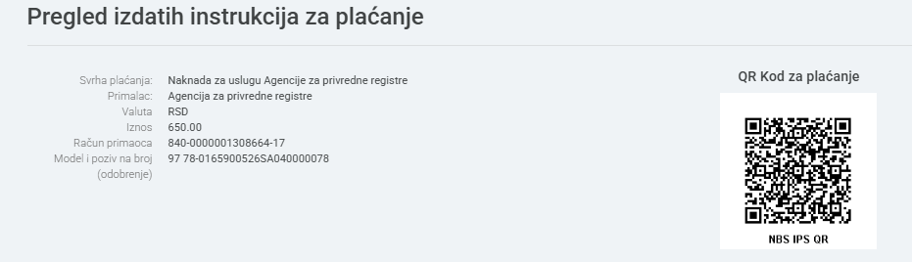
Податке о износу, уплатном рачуну и позиву на број преузети из конкретног захтева, како би се избегли проблеми око упаривања уплате
Слика 4.

- путем НБС IPS QR кода који је доступан у оквиру захтева, на истој страници на којој се налазе и инструкције за плаћање. За овакав начин плаћања је неопходно имати активну mBanking апликацију. Уколико уплата није идентификована до момента потписивања захтева, потребно је приложити доказ о уплати накнаде у ПИС ФИ Агенције у делу „Документација“, како би било могуће доставити захтев.

II У случају креирања захтева пре истека законом прописаног рока и његовог потписивања (достављања) после истека Законом прописаног рока, инструкције у вези са плаћањем основне накнаде и инструкције у вези са плаћањем накнаде по основу неблаговременог достављања се разликују уколико се уплата врши преко налога за пренос. У том случају, потребно је извршити уплату, посебно према инструкцији у вези са плаћањем основне накнаде (уколико раније није извршена уплата), а посебно према инструкцији у вези са плаћањем накнаде по основу неблаговременог достављања (позив на број, износ накнаде, рачун на који се накнада уплаћује).

Уколико се плаћање изврши применом посебне апликације Агенције, инструкције за плаћање основне накнаде и накнаде за неблаговремено достављање биће јединствене.
Обе инструкције је могуће наћи у ПИС ФИ Агенције кроз линк „Статус наплате захтева/Инструкције за плаћање“ (слике 1 и 2).

III У случају креирања захтева и његовог потписивања (достављања) после истека законом прописаног рока, инструкције у вези са плаћањем основне накнаде увећане по основу неблаговременог достављања (позив на број, износ накнаде, рачун на који се накнада уплаћује) добијају се у ПИС ФИ Агенције кроз линк „Статус наплате захтева/Инструкције за плаћање“, и плаћање је могуће извршити на један од два горе описана начина.

Напомињемо, уколико обвезник уплату накнаде за обраду и јавно објављивање финансијских извештаја, односно документације не изврши у износу који је прописан, достављени извештај, односно документација неће бити јавно објављени на интернет страници Агенције.

